Міністерство освіти і науки України
Національний технічний університет України
“Київський політехнічний інститут ім. Ігоря Сікорського”
Факультет прикладної математики
Кафедра системного програмування та спеціалізованих
комп‘ютерних систем

Лабораторна робота №1
з дисципліни
ЦИФРОВА ОБРОБКА СИГНАЛІВ ТА ЗОБРАЖЕНЬ
на тему
Розробка програмного забезпечення для швидкого перетворення Фур’є голосового сигналу

Виконали:
студенти
групи КВ-91мн
Микитенко С.С.
групи КВ-91мп
Здирко В.В.
групи КВ-93мп
Тодорів А.Д.

Київ
2019
Завдання: розробити програмне забезпечення для зчитування аудіоданних із звукового файлу, їх фрагментації та швидкого перетворення Фур’є кожного із фрагментів.

Алгоритм:
Математичний запис алгоритму швидкого перетворення Фур’є з прорідженням у часі, наведений на рис.1.

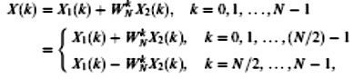
Рис.1. Математичний запис алгоритму FFT.

Наведений вираз показує, яким чином обчислюється N-точкове дискретне перетворення Фур’є (DFT), що складається з двох секцій DFT по N/2-точок. Такий спосіб обчислення називають обчисленням «метелика», а його графічне представлення показано на рис.2.
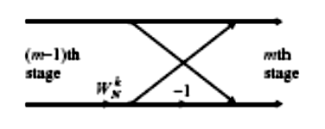
Рис.2. Графічне зображення алгоритму обчислення «метелика».

Демонстрація:

Повний лістинг на: https://github.com/Sergius98/DigitalSignalProcessionLabs

>>> DigitalSignalProcessionLabs.lab1.lab1.show("DigitalSignalProcessionLabs/audio/audio.wav")

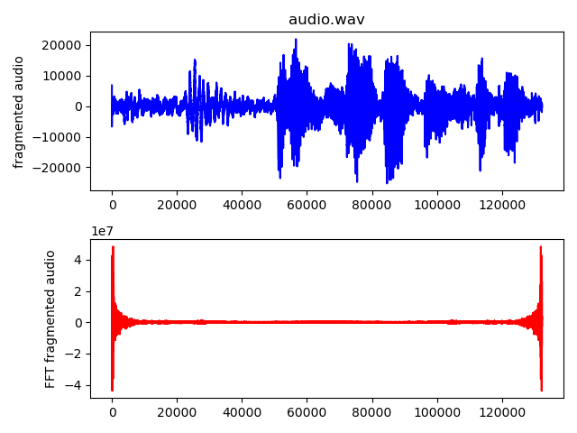
Швидке перетворення Фурье для 1 фрагмента

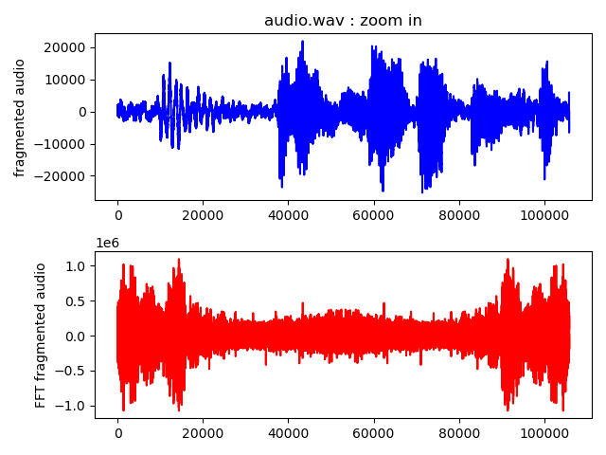
Збільшене швидке перетворення Фурье для 1 Фрагмента

>>> DigitalSignalProcessionLabs.lab1.lab1.show_sliced("DigitalSignalProcessionLabs/audio/audio.wav",100)

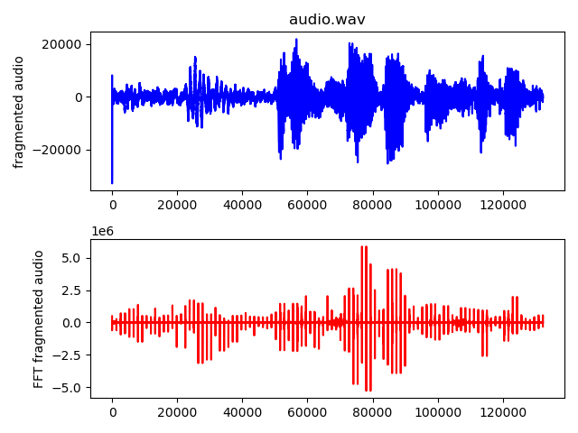
Швидке перетворення Фурье для 100 фрагментів

